בס"ד

19.3.17

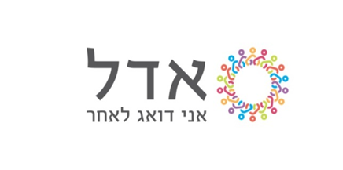

שלום רב,

**הנדון: מרוץ השומרון ע"ש גלעד זר , השתתפותם של קבוצת הרצים "רצים למען האחר"**

לפני ארבע שנים , הצטרפנו למשפחה חדשה , משפחת נפגעי פעולות האיבה . ב- 15.3.2013 מצאתי את עצמי בתופת יחד עם שלושת בנותיי , לכודה מתחת למשאית בעקבות, מטח של אבנים הנזרק לעבר רכבנו ע"י מחבלים ערבים ,ליד העיר אריאל בשומרון. ביתי אדל ביטון הי"ד נפצעה באורח אנוש , בהיותה בת שנתיים וחצי. לאחר אשפוז ממושך בבתיי חולים, ושהייה קצרה בבית , אדלי נפטרה בהיותה בת 4 שנים ושמונה חודשים . לזכרה הקמנו את עמותת אד"ל – אני דואג לאחר , המסייעת למשפחות שכולות, אשר לוו דווקא נכללות בקטגוריה של נפגעי פעולות איבה/ משרד הביטחון .

את גלעד זר הי"ד ,ששימש כקב"ט השומרון, ונרצח בעת מילוי תפקידו, לא הכרתי באופן אישי , אך זכיתי להכיר את משפחתו, את הוריו.

ב 30.3.17 בעז"ה מתקיים מרוץ השומרון לזכרו. במרוץ זה ארוץ יחד עם קבוצת הרצים " רצים למען האחר" השייכת לעמותת אדל.

הריצה המשותפת זה לצד זה היא ריצה משותפת לעבר היעדים המשותפים של כולנו חיזוק עם ישראל ומדינת ישראל ובנוסף אמירה ברורה לאויבינו המנסים בכל דור ודור לכלותינו.

אני קוראת לכולכם להצטרף, לריצה זו ובעז"ה בהמשך למרוץ אדל "רצים למען האחר" שהתקיים ביוני .

כי כל פסיעה שאתם צועדים על אדמת ארץ ישראל, מחזקת את אחזתינו כאן.

בברכה

ד"ר אדווה ביטון אימא של אדל הי"ד

מייסדת עמותת אדל – אני דואג לאחר .